Nº EMPENHO: 6509
NOTA DE DESPESA: 31140
NOME: NILZARETH APARECIDA DE CAMARGO
MÊS REFERÊNCIA: SETEMBRO/2025

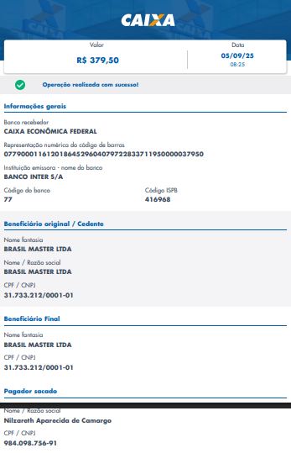
COMPROVANTE DE PAGAMENTO

